Bachelor-/Masterarbeit
Bewirtschaftung von Mischwäldern – Kiefer/Eiche

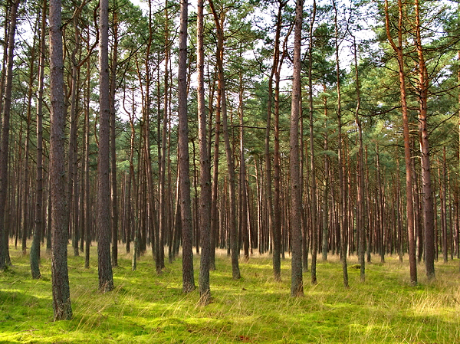
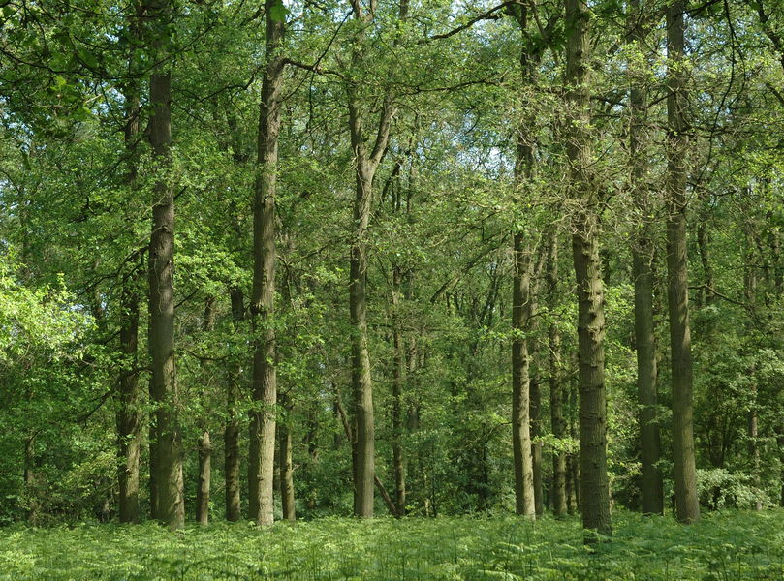

Im Rahmen des EU-Projekts “Sumforest – REFORM (Risk Resiliant Forest Management)” werden Behandlungsprogramme und Baumartenzusammensetzungen identifiziert, die den Einfluss des Klimawandels auf die Leistungen von Mischwäldern minimieren.

Ab Oktober 2017 suchen wir einen Studenten zur Unterstützung unseres Teams bei Außenaufnahmen, sowie Auswertung von Bohrkernen in Mischbeständen aus Kiefer und Eiche. Die Daten werden auf Flächen in Nordbayern erhoben und können als Grundlage für eine Abschlussarbeit genutzt werden, welche sich mit der Produktivität von Mischbeständen im Vergleich zu Reinbeständen beschäftigt.

Interessierte Studenten sollten über grundlegende Fähigkeiten bei der Erfassung forstlicher Kenngrößen (z.B. BHD, Höhe) verfügen, aber vor allem hoch motiviert und zuverlässig sein. Im Gegenzug bieten wir einen tiefgreifenden Einblick in ein viel beachtetes europäisches Verbundprojekt mit zukunftsweisender Methodik und Ausrichtung.

Bei Interesse oder Fragen, bitte melden bei:
Mathias Steckel
Email: mathias.steckel@tum.de
Tel. 08161.71.4713

Prof. Dr. Hans Pretzsch
Email: hans.pretzsch@lrz.tum.de
Tel. 08161.71.4711

Enno Uhl
Email: enno.uhl@lrz.tum.de
Tel. 08161.71.4712
Technische Universität München
Lehrstuhl für Waldwachstumskunde
waldwachstum.wzw.tum.de

www.sumforest.org

